**十八.[**[机器学习](http://lib.csdn.net/base/machinelearning)**入门] 李宏毅机器学习笔记-18 （Deep Generative Model-part 1：深度生成模型）**

# Creation

据说在费曼死后，人们在他生前的黑板上拍到如图画片，在左上角有道：What i cannot create ,I do not understand.  Generative models,就是在做创造的事情。

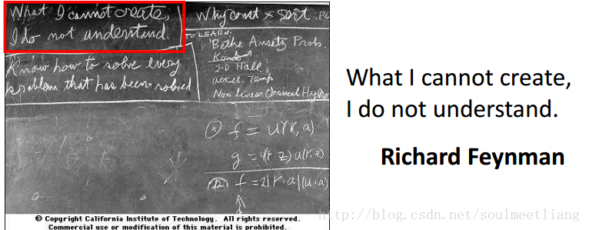

# Image Processing

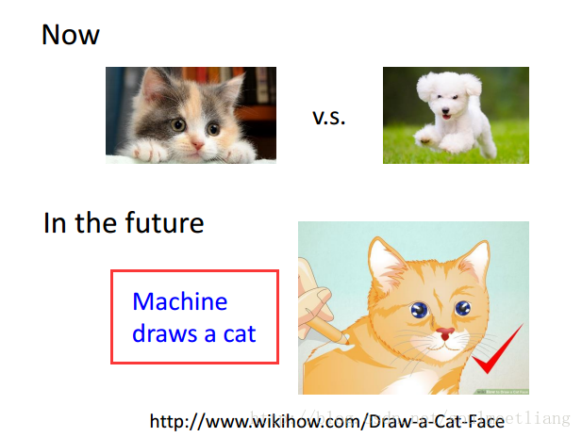

# Generative Models

这是目前的主要方法。

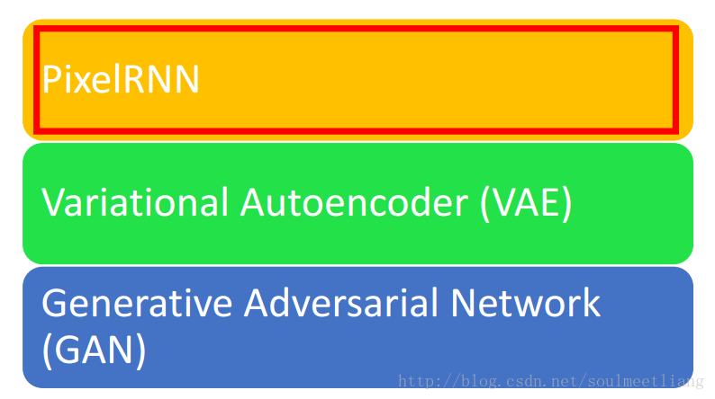

# PixelRNN

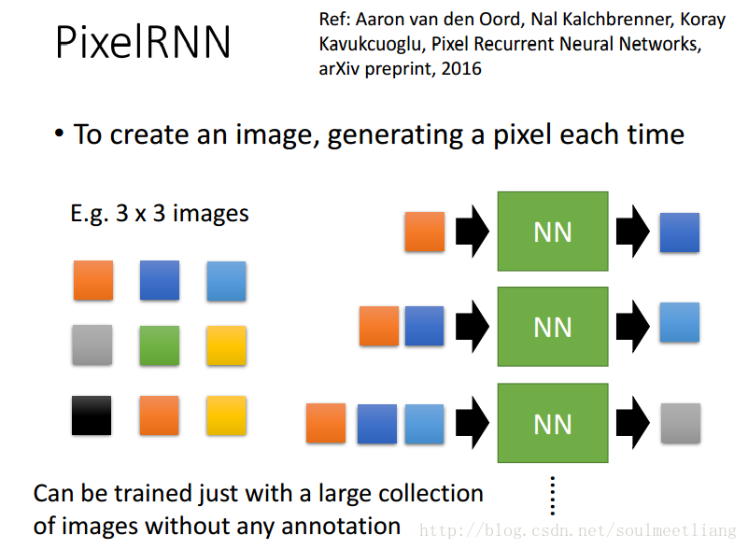

每次生成一个像素，用这样的方法，没有任何注释可以训练就有一大堆图像，效果还不错哦。

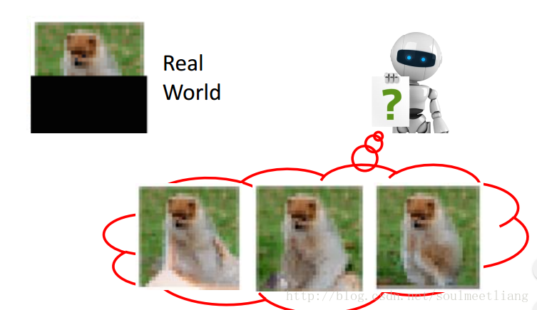

More than images ……   
Audio: Aaron van den Oord, Sander Dieleman, Heiga Zen, Karen Simonyan, Oriol   
Vinyals, Alex Graves, Nal Kalchbrenner, Andrew Senior, Koray Kavukcuoglu,   
WaveNet: A Generative Model for Raw Audio, arXiv preprint, 2016

Video: Nal Kalchbrenner, Aaron van den Oord, Karen Simonyan, Ivo   
Danihelka, Oriol Vinyals, Alex Graves, Koray Kavukcuoglu, Video Pixel   
Networks , arXiv preprint, 2016

# Variational Autoencoder (VAE)

回忆Auto-encoder方法，如果随机生成一个向量code输出一张图片就是在create了，但是发现这样做的performance并不很好，而Variational Autoencoder会好很多。

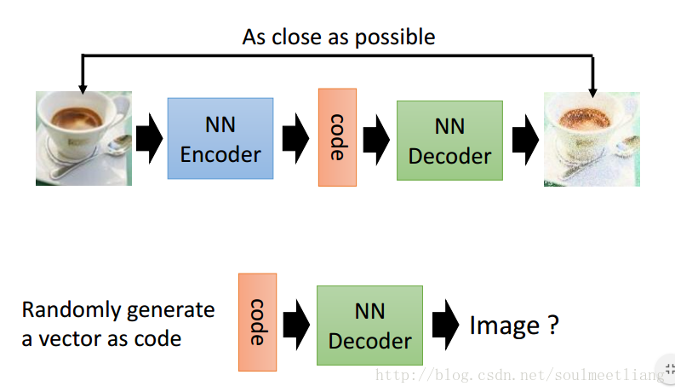

结构与Auto-encoder很像

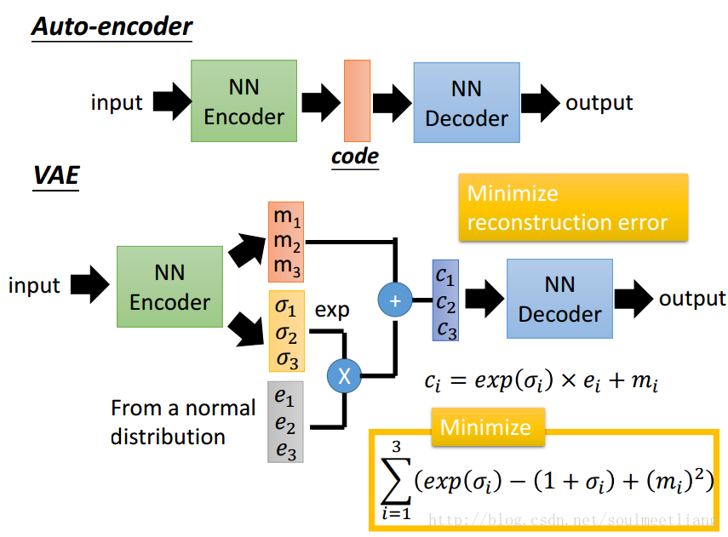

需要minimize两处。   
VAE，能通过code来控制产生的结果。   
比如我们固定住8维，改变其中的两维向量，看他们生成的图像变化趋势，从而得到当前维度控制结果产生的规律。

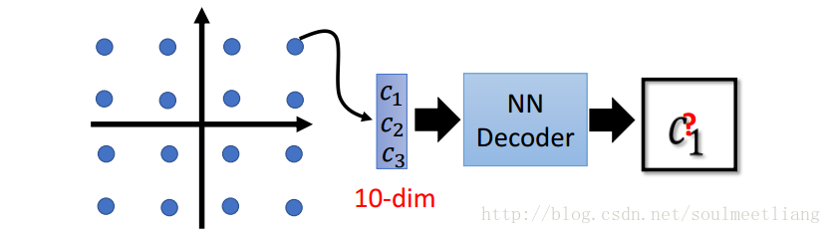

效果：   
如下图，右上角站立，左下角平躺。

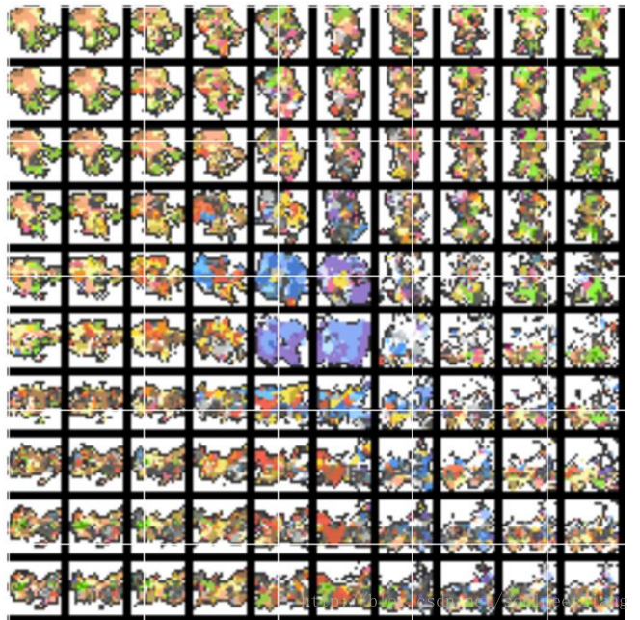

让VAE write poetry：

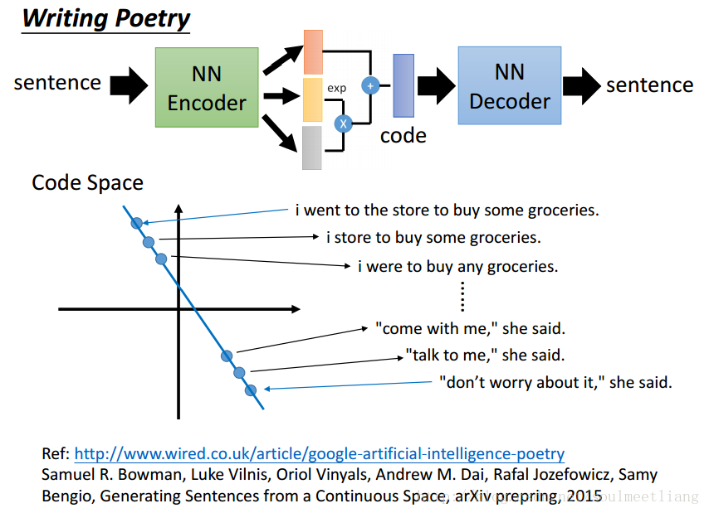

# Why VAE?

用VAE，从code space上去sample一个code，能得到一个比较好的image，而auto encoder可能得不到。

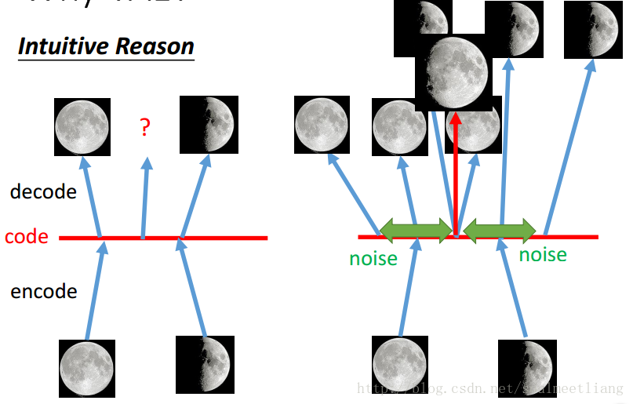

将code加上了noise，而variance决定了noise的大小，variance是train出来的。variance要做一些限制，否则就会是0，所以就要用Minimize。

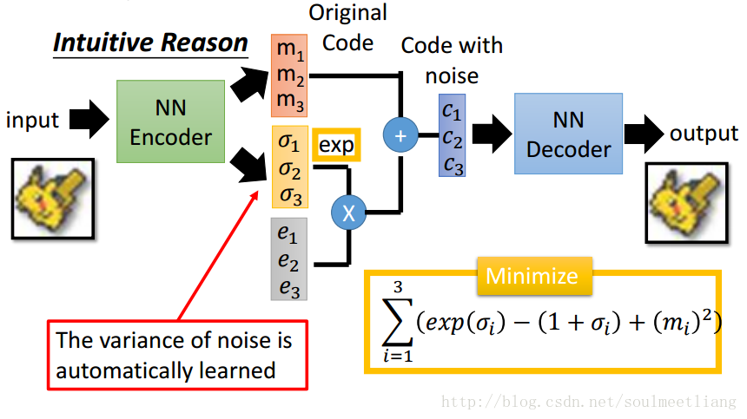

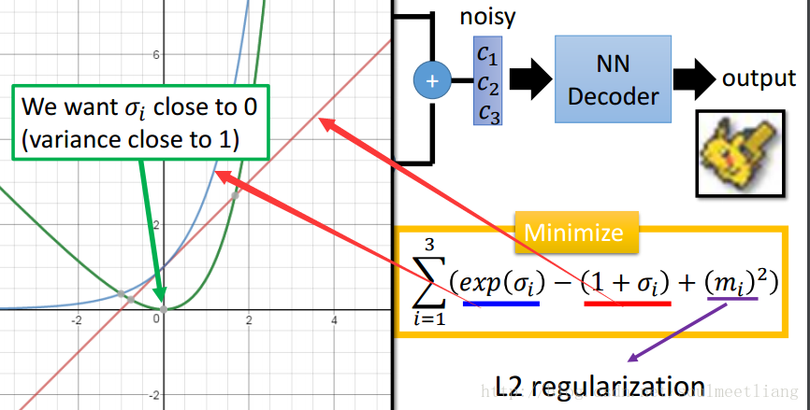

以上是直观的解释，那么回到我们要解决的问题，即Estimate the probability distribution

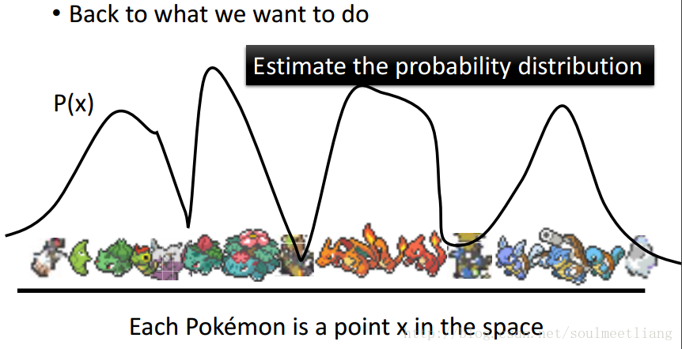

那么怎么来Estimate the probability distribution呢？可以用Gaussion Mixtrue Model   
怎样从Gaussian Mixture Model 里sample一个data呢？   
首先有一个multinomial distribution，先决定sample 其中的哪一个gaussian，用m表示。有了m，就可以找到μ和Σ，然后可以sample出一个x。

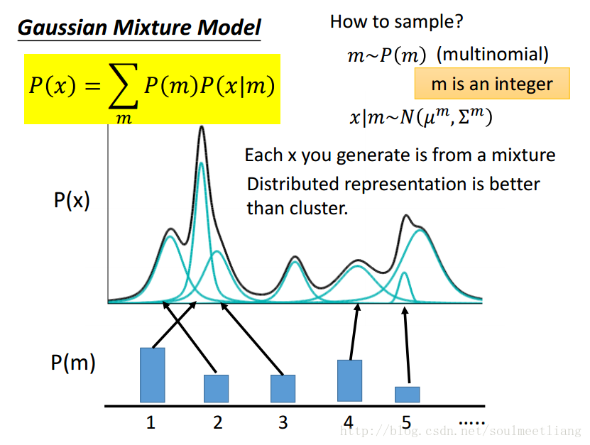

Each x you generate is from a mixture   
Distributed representation is better than cluster.   
也就是说每一个x并不属于某一个class或cluster，而是它有一个vector来描述他所描述的不同对象的特性，所以，VAE其实就是Gaussian Mixture Model的distribute representation的版本。   
先sample一个 z ，假设μ 和

上接part 2，VAE从来没有去学习产生一张看起来能以假乱真的image，它所学到的是：它想要产生一张image，跟database的image越接近越好。它不知道的是，我们在衡量它产生的image和database种image的相似度的时候，假设两个image有一个像素不一样，从图中可以看出，这个像素落在不同的位置差别很大，但对VAE看来，这两张image是效果同样的。   
VAE是模仿，而不是去产生新的image。

# Generative Adversarial Network (GAN)

Yann LeCun’s comment，评价很高。

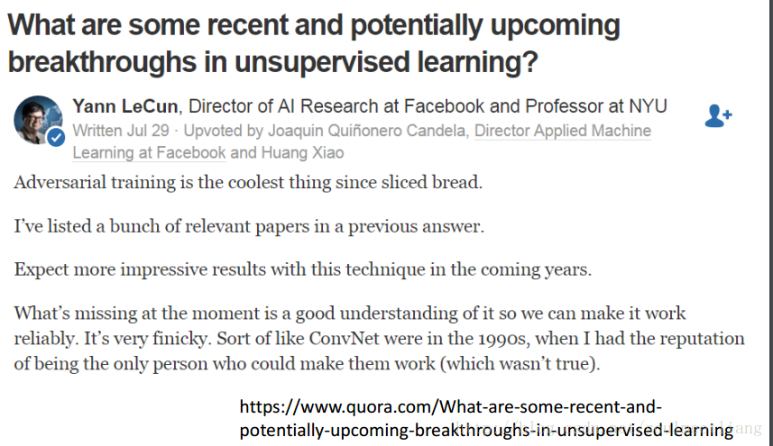

GAN的概念，有点像拟态的演化。

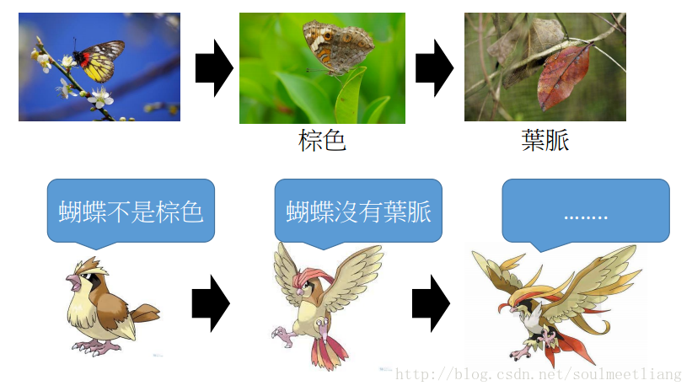

The evolution of generation，Generator演化（蝴蝶），Discriminator也跟着演化（天敌）。   
需要注意的是，generator从来没有看过真正的image，它要做的就是努力骗过看过真正image的discriminator。所以generator才能产生出database中没过的image。

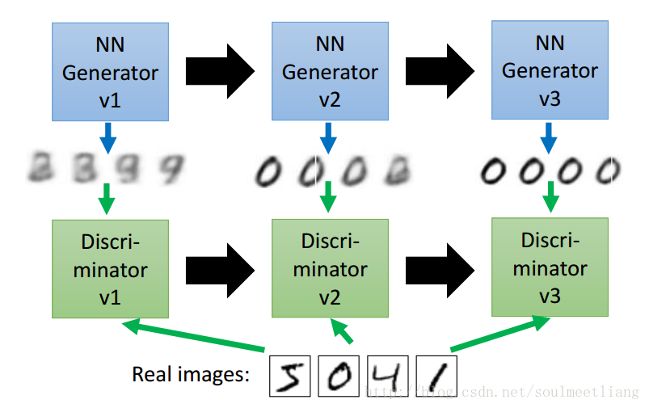

# GAN - Discriminator

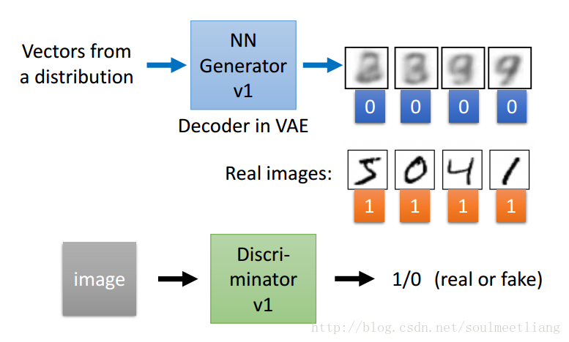

# GAN - Generator

注意，Fix the discriminator，然后去调generator的参数。

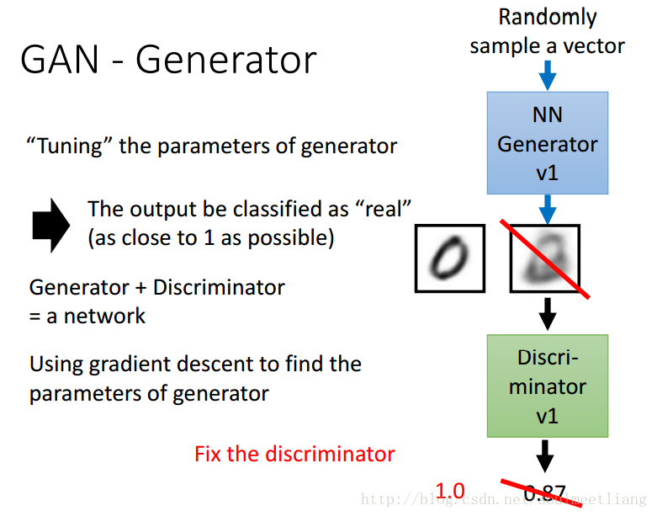

# GAN – Toy Example

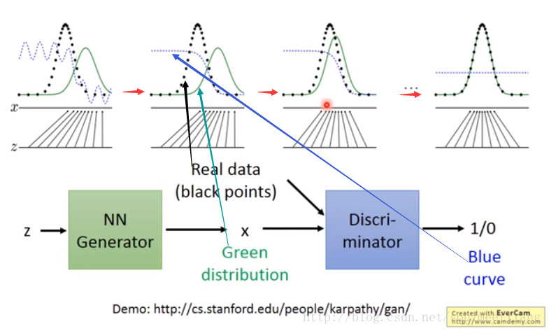

# Moving on the code space

先随机sample五个vector，然后向该方向moving，会发生很神奇的事情，比如窗变成电视，电视变成窗户。

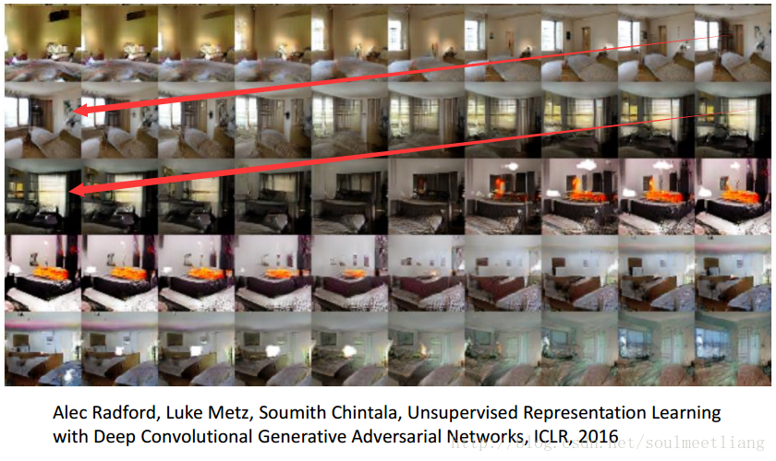

# Moving on the code space

